ICS号13.020.01

中国标准文献分类号Z10/39

团 体 标 准

T/CSES-XX-XXXX

城市水体分级遥感评估技术标准

Technical Standard of Water Classification

Using Remote Sensing

for Urban Water

（征求意见稿）

202X-XX-XX 发布 202X-XX-XX实施

中国环境科学学会 发布

目 录

前 言 II

1 适用范围 1

2 规范性引用文件 1

3 术语和定义 1

4 评价技术与方法 2

4.1遥感数据源的选取与影像预处理 2

4.2 城市水体遥感分级标准 3

5 质量控制 8

附录A（可选内容） 9

（资料性附录） 9

附录B（可选内容） 9

（资料性附录） 9

前 言

为贯彻《中华人民共和国环境保护法》和《中华人民共和国水污染防治法（２００８修订）》，规范和指导城市水体分级遥感评估工作，为城市水环境改善提供依据，制定本技术指南。

本指南规定了遥感评估城市水体的方法、遥感数据源、分级标准和质量控制等内容。

本指南的附录A、附录B为资料型附录。

本指南为首次发布。

本指南由中国环境科学学会组织制订。

本指南主要起草单位：生态环境部卫星环境应用中心、南京师范大学。

本指南主要起草人：朱利、吕恒、郁建林、杨子谦、孟斌、周亚明、王雪蕾、冯爱萍、黄莉、李玲玲、李杨杨、许佳峰、周玲、洪恬林、李建超、王睿。

本指南中国环境科学学会 年 月 日批准。

本指南自 年 月 日起实施。

本指南由起草单位负责解释。

城市水体分级遥感评估技术指南

1 适用范围

本技术指南规定了利用遥感技术进行城市水体分级的方法，适用于我国城市水环境的遥感监测、评价与管理。

2 规范性引用文件

本技术指南内容引用了下列文件或其中的条款。凡是不注明日期的引用文件，其最新版本适用于本标准。

GB/T14950-94 《摄影测量与遥感术语》

GJB 4029-2000 《波谱测量规程》

3 术语和定义

下列术语和定义适用于本标准。

遥感反射率 Remote Sensing Reflectance

离水辐亮度与下行辐照度之比，单位sr-1.

辐射定标 Radiometric Calibration

根据遥感器的定标方程和定标系数，将其记录的量化数字灰度值转换成对应现场的表观辐亮度的过程。

几何校正 Geometric Correction

消除或改正遥感影像几何畸变误差的过程。

大气校正 Atmospheric Correction

消除或减弱卫星遥感影像获取时在大气传输中因吸收或散射作用引起的辐射畸变。

FUI水色指数 Forel-Ule Water Color Index

评价水体水色等级的指数

色度角 Chroma Angle

CIE色度空间中，从等能白光点出发，随颜色主波长递增的代表色调信息的角度。

4 评价技术与方法

本技术指南采用城市型FUI水色指数（U-FUI），基于高分辨率的遥感影像，旨在实现针对城市水体的定量评估，具体的技术路线图如下：

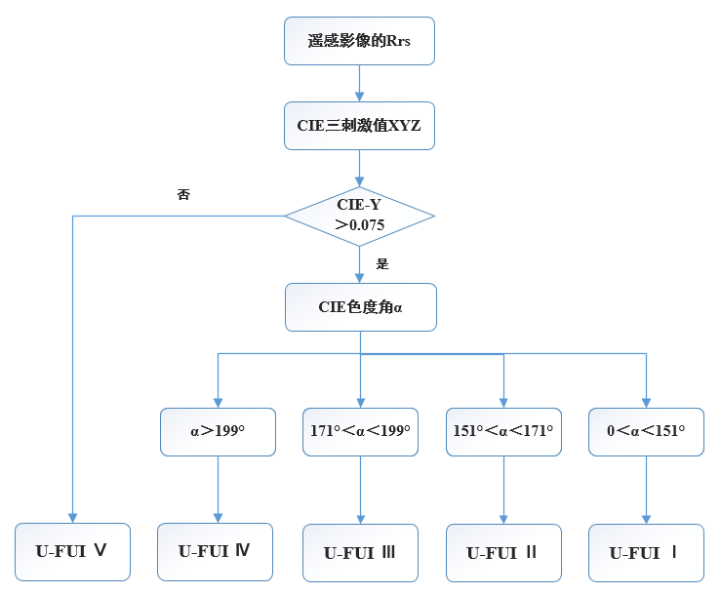

图1城市水体遥感综合评估技术路线图

4.1遥感数据源的选取与影像预处理

随着遥感技术的不断发展，遥感影像越来越高的空间分辨率能够为城市水质的评价提供新的数据来源。区别于传统的地面常规手段，遥感技术不受时空限制的影响，可以满足大规模、大尺度和长时间序列水质状况的监测需要。本指南以高分2号PMS传感器为例，介绍基于遥感技术的城市水体分级遥感评估。

### 4.1.1遥感数据源的选取

由于城市河道水体大多较窄（普遍为10m左右），传统用于大型湖泊水体遥感监测的卫星传感器，如MERIS（空间分辨率300m）、MODIS（500m）、Landsat8-OLI（30m）等都无法捕捉较为细小的城市水体，因此在遥感数据源的选取上应当选取空间分辨率较高的传感器，如高分二号PMS（4m）。本指南推荐使用的PMS传感器搭载于我国自主研制的高空间分辨率民用光学遥感卫星高分二号，其相关参数见附录A。

### 4.1.2影像处理

利用遥感影像对城市水体进行分级综合评价，需要对原始影像数据进行预处理，预处理主要包括四个步骤，分别是辐射定标、大气校正、几何校正以及水体提取。

（1）辐射定标

遥感卫星辐射定标利用绝对定标公式和官网更新的定标参数值进行计算得到，辐射定标公式如式（1）所示。影像的辐射定标是根据其辐射定标参数在ENVI软件中完成。

L(λ)=Gain(λ)*DN(λ)+Offset(λ) (1)

式中，L(λ)为λ波段的辐射亮度值，常用单位为W/(m2∙μm∙sr)；DN(λ)为λ波段的像元灰度值，无量纲；Gain(λ)和Offset(λ)分别为λ波段的增益和偏移值。

（2）大气校正

FLAASH基于MODTRAN5辐射传输模型，适用于高光谱遥感数据和多光谱数据的大气校正。FLAASH工具中大气校正主要分3个步骤：首先从图像中获取大气参数，包括能见度（气溶胶光学厚度）、气溶胶类型和大气水汽含量。获取大气参数之后，通过求解大气辐射传输方程来获取反射率数据。为了消除纠正过程中存留的噪声，需要利用图像中光谱平滑的像元对整幅图像进行光谱平滑运算。使用FLAASH进行大气校正时，需要将辐射定标后的数据转换为BIL存储格式，并且需要使用PMS传感器的波谱响应函数。

（3）几何校正

采用通过选取地面控制点（GCP）的方法对影像进行几何精校正。首先对照已校准的高空间分辨率影像均匀选取30个具有典型特征的地面控制点，对PMS影像进行几何精校正，误差需控制在0.1个像元以内。

（4）水体提取

水体的自动化提取对象主要为湖泊或水库水体，而在影像上自动化提取较为细小狭长的城市河道水体难度较高，易产生误分。因此，准确的城市水体边界仍需要通过人工目视解译得到。

4.2 城市水体遥感分级标准

### 4.2.1城市水体的原位水色分级

基于大量现场观测数据，采用国际标准色卡——劳尔色卡，将水体颜色分为3个大类，每个类别又分为若干个色度等级：浅灰色到灰黑色的灰色系、翠绿到灰绿的绿色系和黄到灰黄的黄色系，具体的色度分级表见图2：

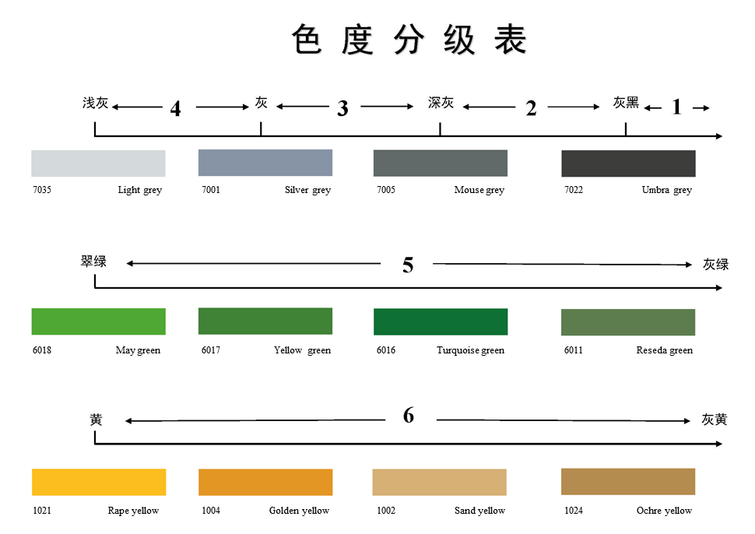

图2 色度分级表

### 4.2.2基于U-FUI指数的城市水体分级

国际照明委员会规定了一套标准的颜色系统CIE-XYZ颜色系统以实现颜色的量化表示。CIE-XYZ系统中选择了三个理想的原色X、Y、Z以代替CIE-RGB系统中的三原色R、G、B。在该系统中，X、Z两原色只代表色度，并不包含亮度的信息，光亮度只与三刺激值中的Y值成比例。

具体计算流程如下，可以分为 4 个主要步骤：

1. 积分计算 X，Y，Z。将照射光源的相对光谱能量分布 S(λ)设为1，将 Rrs(λ)的值代入公式作为 ρ(λ)，与 CIE 颜色匹配函数 $\overline{x}$ (λ)、 $\overline{y}$ (λ)、 $\overline{z}$ (λ)的乘积分别在可见光范围（380 nm ~700 nm）进行积分计算得到CIE 颜色三刺激值 X、Y、Z。

CIE-XYZ 系统三刺激值计算公式如下（CIE, 1932）：

|  |  |
| --- | --- |
| $X=K\int_{380}^{700}{S\left(λ\right)*ρ\left(λ\right)*\overline{x}}\left(λ\right)dλ$ = $K\int_{380}^{700}{φ(λ)*\overline{x}}\left(λ\right)dλ$ | (1) |

|  |  |
| --- | --- |
| = | (2) |

|  |  |
| --- | --- |
| = | (3) |

式中 K=100/ $\int_{380}^{700}{S\left(λ\right)*\overline{y}}$；S(λ)设定为常数1；ρ(λ)指物体的光谱反射率，可以从遥感影像中获取；φ(λ)指物体的反射光谱；  (λ)、 (λ)、 (λ)是 CIE 规定的颜色匹配函数。

应用到高分辨率遥感数据时，则需要将高分影像的 R，G，B 三个波段的Rrs值作为色度系统的红绿蓝三原色，将其合成的真彩色图像作为实际颜色，利用 CIE 色度系统中的三原色 RGB 与三刺激值 XYZ 之间的转换关系（公式4）计算得到 R，G，B 波段图像对应的颜色三刺激值:

**X**=2.7689**R**+1.7517**G**+1.1302**B**

**Y**=1.0000**R**+4.5607**G**+0.0601**B**

**Z**=0.0000**R**+0.0565**G**+5.5934**B** (4)

利用 CIE 系统的 R，G，B 向 X，Y，Z三刺激值转换公式来计算色度角 α 和 FUI 指数。对于只有 R，G，B 三个波段的遥感图像，在计算三刺激值 XYZ 时， R，G，B 波段系数如表1所示：

表1基于R,G,B波段计算CIE-XYZ的波段线性求和系数

|  |  |  |  |  |
| --- | --- | --- | --- | --- |
| λi（nm） | 蓝波段 | 绿波段 | 红波段 | SUM |
| xi | 1.1302 | 1.7517 | 2.7689 | 5.65 |
| yi | 0.0601 | 4.5907 | 1 | 5.65 |
| zi | 5.5934 | 0.0565 | 0 | 5.65 |

其中，SUM表示传感器波段系数之和。

1. 计算色度坐标(x, y)。将 X， Y， Z 值代入公式(5)进行归一化计算色度坐标 (x, y)。

色度图上二维坐标 x 和 y 是从三刺激值 XYZ 算得来的色度坐标，计算公式如下（CIE, 1932）：

|  |  |
| --- | --- |
| $$x=\frac{X}{X+Y+Z}$$ $$y=\frac{Y}{X+Y+Z}$$ $$z=\frac{Z}{X+Y+Z}$$ | (5) |

经步骤1得到利用高分影像的R、G、B三波段与表1中的线性求和系数计算后，影像上各水体像元相应的CIE-三刺激值X、Y、Z，参考公式4计算出色度坐标（x,y）。

1. 计算色度角 α。将经步骤2得到的色度坐标 (x, y) 中x,y的值代入公式(6)，计算得到色度角 α的值。色度 α 计算公式如下：

α=ARCTAN2（y’, x’）=ARCTAN2（x-0.3333,y-0.3333） (6)

其中，ARCTAN2 函数表示双变量反正切函数，值域为（0°，360°）。

1. 计算 FUI 水色指数。基于色度角 α 和 FUI 指数色度查找表，在查找表中查找与 计算得到的色度角α 最邻近的标准色度值，该标准色度值对应的 FUI 值即水体 的FUI 水色指数。

根据 FUI 指数查找表和由Rrs(λ)得到的色度角 α 可以计算 FUI 水色指数，FUI指数色度角查找表如下：

表2 Forel-Ule 比色表中 21 个级别对应的色度坐标 (x, y)和 色度角 α 值

|  |  |  |  |  |  |  |  |
| --- | --- | --- | --- | --- | --- | --- | --- |
| **FUI** | **x** | **y** | **α** | **FUI** | **x** | **y** | **α** |
| 1 | 0.191363 | 0.166919 | 40.467 | 12 | 0.402416 | 0.4811 | 205.0622 |
| 2 | 0.198954 | 0.199871 | 45.19626 | 13 | 0.416243 | 0.47368 | 210.5766 |
| 3 | 0.210015 | 0.2399 | 52.85273 | 14 | 0.431336 | 0.465513 | 216.5569 |
| 4 | 0.226522 | 0.288347 | 67.16945 | 15 | 0.445679 | 0.457605 | 222.1153 |
| 5 | 0.245871 | 0.335281 | 91.29804 | 16 | 0.460605 | 0.449426 | 227.6293 |
| 6 | 0.266229 | 0.37617 | 122.5852 | 17 | 0.475326 | 0.440985 | 232.8302 |
| 7 | 0.290789 | 0.411528 | 151.4792 | 18 | 0.488676 | 0.43285 | 237.3523 |
| 8 | 0.315369 | 0.440027 | 170.4629 | 19 | 0.503316 | 0.424618 | 241.7592 |
| 9 | 0.336658 | 0.461684 | 181.4983 | 20 | 0.515498 | 0.416136 | 245.5513 |
| 10 | 0.363277 | 0.476353 | 191.8352 | 21 | 0.528252 | 0.408319 | 248.9529 |
| 11 | 0.386188 | 0.486566 | 199.0383 |  |  |  |  |

通过参考学者研究得出的FUI指数色度角查找表（表2），并比较不同水色类型水体的色度角α与FUI值的计算结果，构建了适用于城市水环境的基于U-FUI水色指数的城市水体水色分级标准，具体的内容见表3：

表3 基于U-FUI水色指数的城市水体水色分级标准表

|  |  |  |  |  |
| --- | --- | --- | --- | --- |
| **U-FUI值** | **α** | **CIE-Y** | **水体类型** | **表征水色** |
| U-FUI Ⅰ | 0＜α＜151° | —— | 一般水体 | 蓝绿色 |
| U-FUI Ⅱ | 151°＜α＜171° | —— | 一般水体 | 绿色 |
| U-FUI Ⅲ | 171°＜α＜199° | —— | 一般水体 | 黄绿色、黄色 |
| U-FUI Ⅳ | α＞199° | —— | 轻度黑臭水体 | 浅棕色，褐色，灰色 |
| U-FUI Ⅴ | —— | CIE-Y＜0.075 | 重度黑臭水体 | 灰黑色 |

其中，水色等级U-FUI I～Ⅲ表征的是城市水体中水色呈蓝绿色、绿色以及黄色的一般水体（即非黑臭的正常水体），水色等级U-FUI Ⅳ～Ⅴ表征的是城市河流水体中的黑臭水体，包括水色呈褐色、灰色或浅棕色的轻度黑臭水体以及水色呈灰黑色的重度黑臭水体。

U-FUI I～Ⅳ参照计算得到的各水体的色度角α进行区分，色度角α是基于GF-2卫星R、G、B三个波段及对应的波段线性求和系数计算得到。其中，U-FUI Ⅰ对应的是色度角α为0～151°间的水体；U-FUI Ⅱ对应的是色度角α为151°～171° 的水体；U-FUI Ⅲ对应的是色度角α为171°～199°间的水体；U-FUI Ⅳ对应的是色度角α大于199°的水体。U-FUI Ⅴ水色等级的水体是参考CIE-Y刺激值的大小进行区分，该等级对应的是CIE-Y刺激值小于0.075的水体。

### 4.2.3城市水体遥感分级空间分布图的制作

选择合适的遥感数据源并完成了影像预处理后，便可按照上述步骤得到影像所对应的颜色三刺激值，从而计算得到影像中各城市水体相应的CIE-XYZ三刺激值及色度角α的值，再参照表3中模型的划分阈值，对影像中上的城市水体进行分级，将得到的代表不同U-FUI等级的水体像元导出为矢量文件（格式为shp文件格式），最后制成城市水体遥感分级专题图（格式为jpg图片格式）。

专题图中需要包括以下要素：

（1）城市遥感影像底图；

（2）各水体类别的矢量文件（不同U-FUI等级用不同颜色表示）；

（3）图例；

（4）数据源、影像获取时间与出图单位；

（5）其他地图要素——指北针、比例尺。

本指南给出了示范区城市扬州市的城市水体遥感分级专题图供参考，见附录B。

5 质量控制

## 5.1卫星数据质量

在进行遥感数据预处理前，要保证遥感原始影像的质量，避免有条带的数据参与后续处理，导致评估结果误差大。同时，避免覆盖研究区域的云层所占比例过多，无法得到有效监测评估结果。参考原则是遥感图像云层覆盖不超过20%的数据为有效数据。

## 5.2 几何校正精度

利用遥感数据前，保证几何位置的配准，配准精度在1个像元之内。

附录A（可选内容）

（资料性附录）

表 高分二号PMS传感器参数简介

|  |  |
| --- | --- |
| 参数 | PMS多光谱传感器 |
| 波段设置 | 0.45-0.52μm |
| 0.52-0.59μm |
| 0.63-0.69μm |
| 0.77-0.89μm |
| 空间分辨率 | 4m |
| 幅宽 | 45km |
| 重访周期（侧摆时间） | 5天 |
| 覆盖周期（不侧摆） | 69天 |

附录B（可选内容）

（资料性附录）

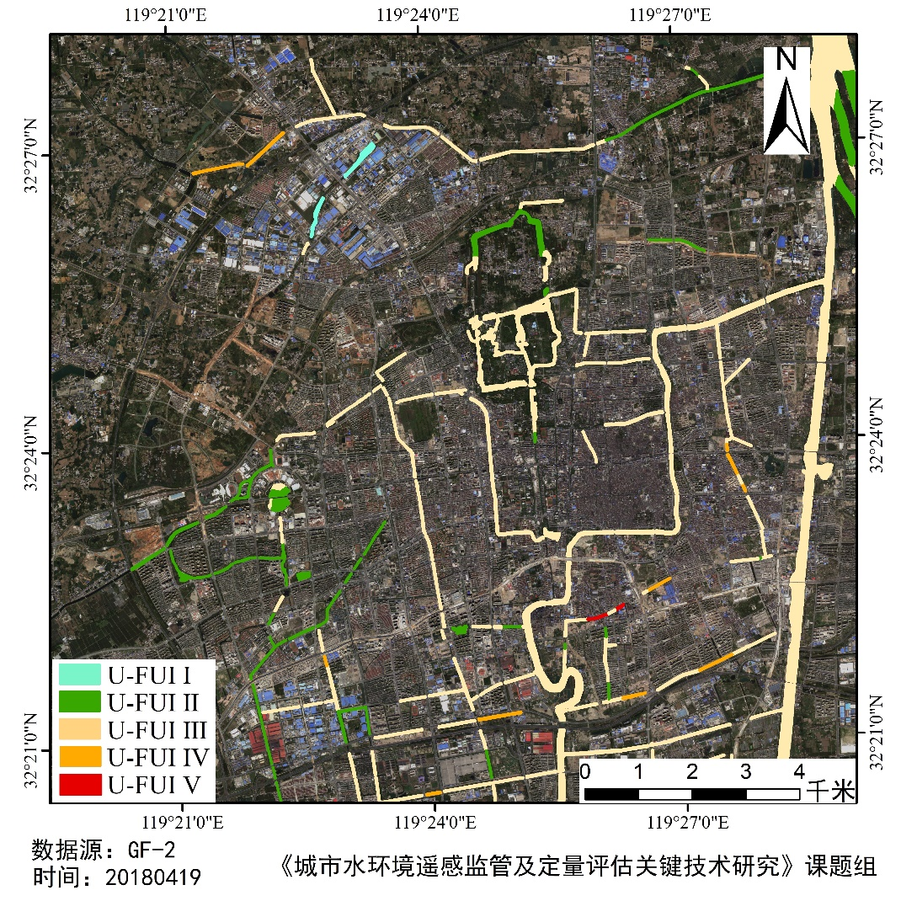

图3扬州市城市水体遥感分级图

以上是基于2018年4月19日GF-2影像，对示范区城市扬州市建成区内水体（主要包括城市内河流、河道以及湖泊水体）进行遥感分级的结果，可供参考。